UBND QUẬN LONG BIÊN ĐỀ KIỂM TRA GIỮA KÌ I
TRƯỜNG THCS BỒ ĐỀ NĂM HỌC:2023-2024
Môn : KHTN –Lớp 6
Thời gian: 90 phút
Ngày kiểm tra: …./…../2023

ĐỀ 601
PHẦN I,TRẮC NGHIỆM (7 điểm) :Hãy chọn đáp án đúng và tô vào phiếu trả lời trắc nghiệm.

Câu 1: Người ta sử dụng kính hiển vi để quan sát:
A. Máy bay B. Hồng cầu C. Con kiến D. Mặt Trăng
Câu 2: Chất nào sau đây tan nhiều trong nước nóng?
A. Dầu ăn. B. Khí carbon dioxide.
C. Nến. D. Muối ăn.
Câu 3: Ở nông thôn, để tách thóc lép ra khỏi thóc, người dân tường đổ thóc rơi trước một cái quạt gió. Những hạt thóc lép sẽ bị gió thổi bay ra, đó là thóc lép có:
A. Kích thước hạt nhỏ hơn B. Lớp vỏ trấu dễ tróc hơn
C. Tốc độ rơi nhỏ hơn D. Khối lượng nhẹ hơn
Câu 4: Lứa tuổi từ 11-15 tuổi có sự phát triển nhanh chóng về chiều cao. Chất quan trọng nhất cho sự phát triển của xương là
A. Calcium. B. Chất béo. C. Protein D. Carbohydrate.
Câu 5: Gang và thép đều là hợp kim được tạo bởi 2 thành phần chính là sắt và carbon, gang cứng hơn sắt. Vì sao gang ít được sử dụng trong các công trình xây dựng?
A. Vì gang khó sản xuất hơn thép. B. Vì gang dẫn nhiệt kém hơn thép.
C. Vì gang giòn hơn thép. D. Vì gang được sản xuất ít hơn thép.
Câu 6: Phương pháp nào để dập tắt đám cháy nhỏ do xăng dầu?
A. Quạt. B. Phủ chăn bông ướt hoặc vải dày ướt.
C. Dùng nước. D. Dùng cồn.
Câu 7: Khi tế bào lớn lên đến một kích thước nhất định sẽ tiến hành quá trình nào?
A. Sinh sản. B. Thay thế. C. Sinh trưởng. D. Chết.
Câu 8: Thành phần nào giúp thực vật có khả năng tự tổng hợp chất hữu cơ?
A. Không bào. B. Màng tế bào. C. Lục lạp. D. Thành tế bào.
Câu 9: Quá trình phân chia từ một tế bào thành hai tế bào con được gọi là
A. Sự lớn lên của tế bào. B. Sự sinh sản của tế bào.
C. Sự nhân lên của cơ thể. D. Sự sinh trưởng của tế bào.
Câu 10: Nhận định nào đúng khi nói về hình dạng và kích thước của tế bào?
A. Các loại tế bào đều có chung hình dạng và kích thước.
B. Các loại tế bào thường có hình dạng khác nhau nhưng kích thước giống nhau.
C. Các loại tế bào thường có hình dạng và kích thước khác nhau.
D. Các loại tế bào chỉ khác nhau về kích thước, cúng giống nhau về hình dạng.
Câu 11: Quan sát tế bào và cho biết chúng thuộc tế bào nào?
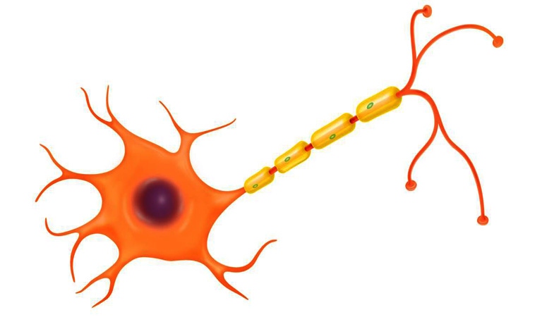
A. Tế bào lông hút. B. Tế bào thần kinh.
C. Tế bào trứng. D. Tế bào lá cây.
Câu 12: Cấp độ thấp nhất hoạt động độc lập trong cơ thể đa bào là
A. Hệ cơ quan B. Cơ quan C. Mô D. Tế bào
Câu 13: Tính chất nào sau đây là tính chất hóa học của khí carbon dioxide?
A. Làm đục dung dịch nước vôi trong (dung dịch calcium hydroxide).
B. Chất khí, không màu
C. Không mùi, không vị
D. Tan rất ít trong nước
Câu 14: Vật liệu nào sau đây được làm lốp xe, đệm?
A. Cao su B. Nhựa C. Kim loại D. Thủy tinh
Câu 15: Nguyên liệu được sử dụng để sản xuất vôi sống, phấn viết bảng, tạc tượng ,..là gì?
A. Đá vôi B. Cát C. Đất sét D. Đá
Câu 16: Để sử dụng gas tiết kiệm, hiệu quả người ta sử dụng biện pháp nào dưới đây?
A. Tốt nhất nên để gas ở mức độ lớn nhất.
B. Ngăn không cho khí gas tiếp xúc với carbon dioxide.
C. Tùy nhiệt độ cần thiết để điểu chỉnh lượng gas.
D. Tốt nhất nên để gas ở mức độ nhỏ nhất.
Câu 17: Để phân biệt chất tinh khiết và hỗn hợp ta dựa vào:
A. Mùi vị của chất. B. Số chất tạo nên.
C. Tính chất của chất. D. Thể của chất.
Câu 18: Điền số thích hợp vào chỗ trống:
3,5 phút = … giây
A. 35 giây B. 210 giây C. 350 giây D. 2100 giây
Câu 19: Đặc điểm chỉ có ở tế bào nhân thực là
A. Có nhân và các bào quan có màng. B. Có màng sinh chất.
C. Có thành tế bào. D. Có chất tế bào,
Câu 20: Hoạt động nào dưới đây là hoạt động của vật sống?
A. Quá trình mài sắt thành kim.
B. Quá trình đốt cháy carbonhidrate để tạo năng lượng ở người.
C. Quá trình chuyển năng lượng mặt trời thành năng lượng điện ở pin mặt trời.
D. Quá trình thu nhỏ kích thước của hòn đá cuội bên dòng suối.
Câu 21: Hỗn hợp nào sau đây là huyền phù?
A. Nước muối B. Nước chè C. Nước phù sa D. Nước máy
Câu 22: Để đảm bảo an toàn trong phòng thực hành cần thực hiện nguyên tắc nào dưới đây?
A. Mang đồ ăn vào phòng thực hành.
B. Làm thí nghiệm theo sự hướng dẫn của bàn bè trong lớp.
C. Đọc kĩ nội quy và thực hiện theo nội quy phòng thực hành.
D. Có thể nhận biết hóa chất bằng cách ngửi hóa chất.
Câu 23: Phát biểu nào sau đây đúng?
A. Cần cung cấp oxygen để dập tắt đám cháy
B. Khí oxygen không tan trong nước
C. Khí oxygen sinh ra trong quá trình hô hấp của cây xanh
D. Ở điều kiện thường, oxygen là chất khí không màu, không mùi, không vị.
Câu 24: Người ta sử dụng dụng cụ nào để đo thời gian?
A. Điện thoại B. Đồng hồ C. Máy tính D. Cân đồng hồ
Câu 25: Vì sao tế bào được coi là đơn vị cơ bản của sự sống?
A. Nó có thể thực hiện đầy đủ các quá trình sống cơ bản.
B. Nó có đầy đủ hết các loại bào quan cần thiết.
C. Nó có nhiều hình dạng khác nhau để thích nghi với các chức năng khác nhau.
D. Nó có nhiều kích thước khác nhau để đảm nhiệm các vai trò khác nhau
Câu 26: Thành phần nào giúp thực vật cứng cáp dù không có hệ xương nâng đỡ như ở động vật?
A. Thành tế bào. B. Lục lạp. C. Không bào. D. Màng tế bào.
Câu 27: Cơ thể nào sau đây là cơ thể đơn bào?
A. Con ốc sên. B. Con cua.
C. Con chó. D. Trùng biến hình.
Câu 28: Tập hợp các mô thực hiện cùng một chức năng là?
A. Tế bào B. Mô C. Cơ quan D. Hệ cơ quan
Câu 29: Hỗn hợp nào sau đây là dung dịch chỉ chứa một chất tan?
A. Nước chanh đường B. Sữa
C. Nước đường D. Nước mắm
Câu 30: Mèo con lớn lên nhờ quá trình nào?
A. Sinh sản của tế bào B. Sinh trưởng của tế bào
C. Sinh trưởng và thay mới của tế bào D. Sinh trưởng và sinh sản của tế bào
Câu 31: Hệ chồi ở thực vật bao gồm các cơ quan nào?
A. Cành, lá, hoa, quả B. Hoa, quả, hạt
C. Rễ, cành, lá, hoa D. Rễ, thân, lá
Câu 32: Cơ quan nào sau đây thuộc hệ thần kinh ở người?
A. Tim B. Phổi C. Não D. Dạ dày
Câu 33: Vật nào dưới đây là vật sống?
A. Con chó. B. Con dao. C. Cây chổi. D. Cây bút.
Câu 34: Cơ thể đơn bào và cơ thể đa bào khác nhau chủ yếu ở điểm nào?
A. Màu sắc. B. Hình dạng.
C. Kích thước. D. Số lượng tế bào tạo thành.
Câu 35: Trên vỏ túi nước giặt có ghi 2,1kg. Số liệu đó chỉ:
A. Thể tích của cả túi nước giặt. B. Thể tích của nước giặt trong túi giặt.
C. Khối lượng của cả túi nước giặt. D. Lượng nước giặt có trong túi .
-----------------------------------------------
PHẦN II, TỰ LUẬN (3 điểm)
Câu 36:(2 điểm)
a. Một tế bào lá tiến hành phân chia liên tiếp 5 lần. Hỏi sau quá trình này, số tế bào con được tạo thành là bao nhiêu?
b. Có ý kiến cho rằng “Sự sinh sản của tế bào mất kiểm soát có thể dẫn đến hình thành bệnh lý” Ý kiến này đúng hay sai? Nếu đúng hãy lấy ví dụ về 1 bệnh lý hình thành do sự nhân lên mất kiểm soát của tế bào?
Câu 37:( 1 điểm)
Khi cân một vật, bạn học sinh đã dùng các quả cân 0,5kg; 0,2kg; 200g; 80g. Khối lượng vật đó là bao nhiêu?

Chúc các em làm bài tốt!

